以动代屏护童健 青春跃动筑梦行
——“童健韶华”志愿服务队暑期“三下乡”社会实践报告
（2025级药品质量与安全01班-阎宗宁 202502010105、2025级药品质量与安全01班-祝鸣轩 202502010141、2025级药品质量与安全01班-李响 202502010128、2025级食品药品监督管理02班-郭亦彤 202502040239、2025级医学检验技术03班-陈虹宇 202502050305、2025级食品药品监督管理02班-段文烁 202502040208）
一、实践背景与目的
2026年暑期，根据学院“三下乡”社会实践工作安排，“童健韶华”志愿服务队围绕青少年健康成长开展选题策划。前期查阅资料并与幼儿园、社区工作人员沟通时，队员注意到，儿童课余屏幕使用时间较长、户外活动不足，是家长和基层工作者较为集中反映的问题。结合学校体育教育中对学生体质健康的持续重视，服务队将青少年体质提升与健康用网相结合，确定“以动代屏”实践主题，希望通过网络素养教育和趣味运动，引导儿童减少非必要屏幕时间、增加户外活动，在基层场景中探索简单、可操作的儿童健康促进方式。
选题确定后，服务队进一步梳理了与青少年体质健康相关的政策文件。《“健康中国2030”规划纲要》提出，到2030年国家学生体质健康标准达标优秀率达到25%以上；《中华人民共和国国民经济和社会发展第十五个五年规划纲要》提出强化青少年健身普及；山东省《山东省中小学生体质健康促进的若干措施》（鲁教体字〔2025〕1号）要求落实中小学生每天综合体育活动时间不低于2小时，并提出构建“家校社一体化”课外体育锻炼体系、探索“AI+体育”等模式。
这些政策要求说明，青少年体质健康不仅是学校体育课程中的问题，也需要家庭和社区共同参与。结合前期了解的基层实际，服务队将社区和幼儿园作为实践落点，以“减少不必要屏幕占用、增加儿童主动运动机会”为主要思路，为后续问卷调研和活动设计明确方向。
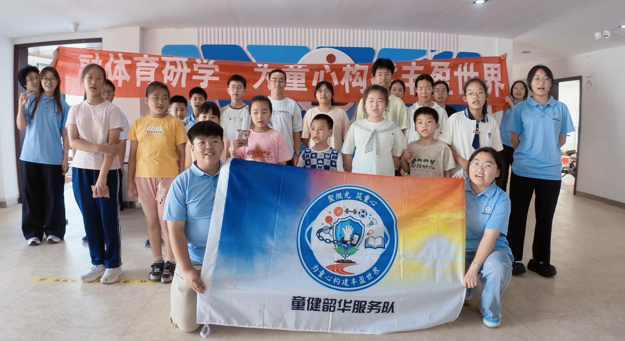
图1 童健韶华志愿服务队在蓝海社区合影
二、前期调研设计与实施
（一）文献梳理与问卷设计
为避免活动设计仅凭经验判断，服务队在正式开展调研前查阅了相关研究。毛振明等指出学生体质健康干预仍存在测量、分析和干预不够精准等问题^{【1】}；何玲玲等讨论了“双减”背景下中小学生体质健康面临的现实困境^{【2】}；王耀东等从“校家社”协同角度提出体育育人的协同路径^{【3】}。这些研究提示，学生体质健康改善既需要学校端的课程与活动保障，也离不开家庭支持和社区体育资源的补充。基于这一认识，服务队将家长和社区工作者作为主要调查对象，分别编制15题问卷，内容涵盖儿童日常运动时长、屏幕使用、家长态度、活动场地和专业指导需求等，并在小范围试填后对题目表述和选项设置进行调整。
（二）调查实施与结果
调查在威海市三个点位开展。在黄家皂幼儿园，服务队利用接送时段与家长交流并发放问卷；在蓝海、西海社区，在社区工作人员协助下开展入户走访和访谈，同时通过问卷星补充回收。共回收家长问卷200份、社区工作者问卷25份，剔除无效问卷后，分别获得有效问卷183份和24份，有效率为91.5%和96.0%。
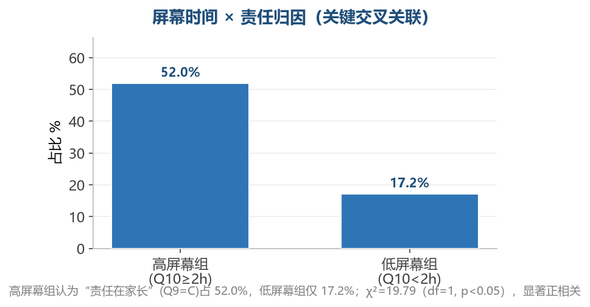
结果显示，屏幕使用与运动不足的矛盾较为突出：日均运动达到2小时以上的儿童不足四分之一，日均屏幕使用2小时以上占68.3%，户外活动不足30分钟占41.7%；仅36.1%的受访家长将体育兴趣培养列为优先事项，45.8%的受访社区工作者认为活动场地相对紧张；在障碍选项中，“缺乏专业指导与方法”的选择比例为38.8%。这些结果与前期文献中关于运动不足、家庭引导和社区支持不足的讨论基本呼应，也使后续服务内容从笼统的“体质提升”进一步聚焦到“健康用网+趣味运动”两个方面。

图2 调研结果中关于屏幕时间与责任归因交叉分析图示
三、实践过程
（一）实施思路：一套流程、两个模块、三处落地
结合调研结果，服务队将实践流程概括为“调研了解—方案匹配—现场实施—回访总结”四个环节，并将服务内容拆分为网络素养宣讲和趣味运动两个模块。两个模块不机械捆绑，而是根据儿童年龄、场地条件和社区需求灵活组合，以保证活动能够真正落地，也便于后续在不同点位复用。
2026年7月2日至8日，服务队先后在黄家皂幼儿园、蓝海社区、西海社区开展活动。黄家皂幼儿园以低龄儿童为主，侧重网络素养启蒙和游戏互动；蓝海社区场地条件较适合运动，重点组织趣味运动会；西海社区儿童年龄跨度更大，因此将两个模块组合实施，并增加网络诈骗辨别等内容。三处点位采用同一基本流程、根据实际需求调整内容，体现了“统一框架、灵活实施”的思路。
（二）活动开展
1.宣讲模块：网络素养课堂
针对调研中“屏幕时间挤压运动时间”的现象，服务队设计《真正的大神，从不被屏幕绑架》主题课件，以动画、故事和情景提问引入手机、短视频和网络游戏使用中的常见问题，并通过“网络红绿灯”“时间炸弹”等互动游戏，引导儿童辨别哪些网络行为可以做、哪些需要控制。课程结束后，志愿者与儿童一起在笔记本上写下上网时间约定，将课堂中的“少看一会儿、多动一会儿”转化为家庭中可以执行的小目标。该模块首先在黄家皂幼儿园开展，随后根据西海社区儿童年龄跨度，对内容作了适当调整，并补充网络诈骗辨别等知识。
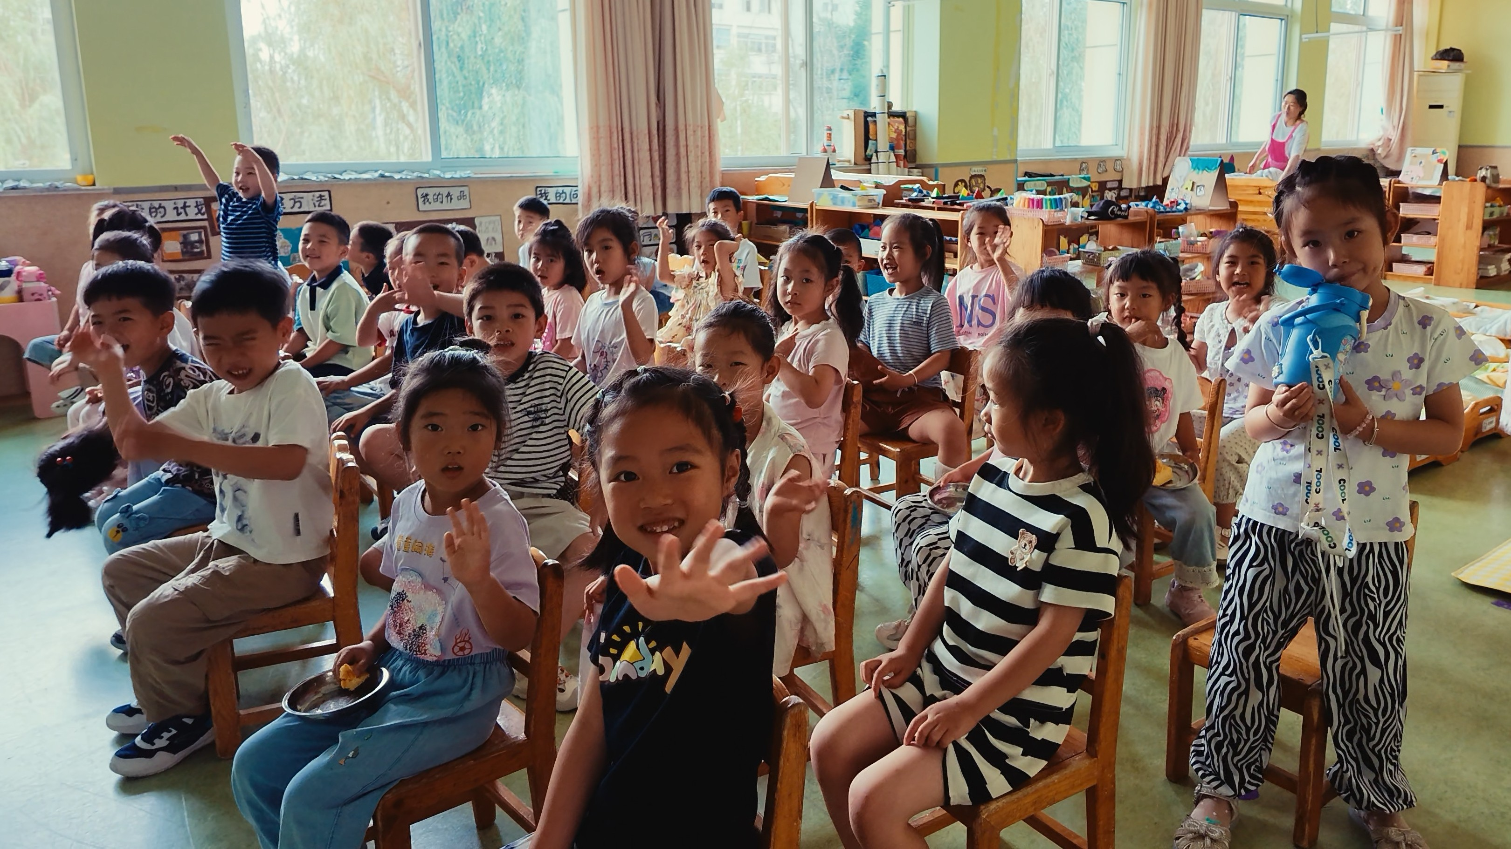
图3 “童健韶华”志愿服务队在黄家皂幼儿园进行网络素养宣讲课堂
2.运动模块：趣味运动会
运动模块突出“愿意参加、容易参与”，弱化竞技性和成绩比较。服务队在蓝海社区设置跳房子、接力、沙包投掷、跳绳等项目，并通过分组协作、家长陪伴等方式提高参与感。活动中，部分原本在一旁观看的儿童也逐渐加入游戏，家长与孩子共同参与，现场氛围较为活跃。西海社区开展双模块活动时，也根据场地和参与人数选取适宜项目。与单纯口头劝导相比，这一设计更强调为儿童提供能够替代屏幕时间的具体活动选择。
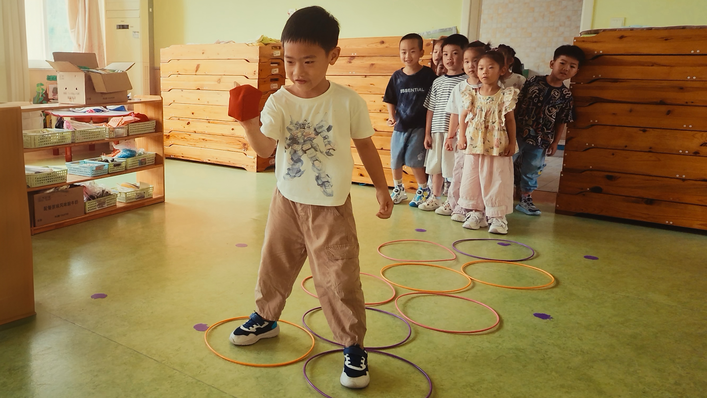
图4 趣味运动会跳房子项目
（三）实践反馈
三场活动均按计划完成，并获得幼儿园、社区工作人员和家长的积极反馈。黄家皂幼儿园教师认为，互动式网络素养课堂对日常健康教育形成了补充；社区工作人员反馈，双职工家庭子女较多，围绕健康用网和户外活动开展服务具有现实需求；部分家长表示，孩子在活动中参与度较高，也更容易就手机使用时间与家长进行沟通。
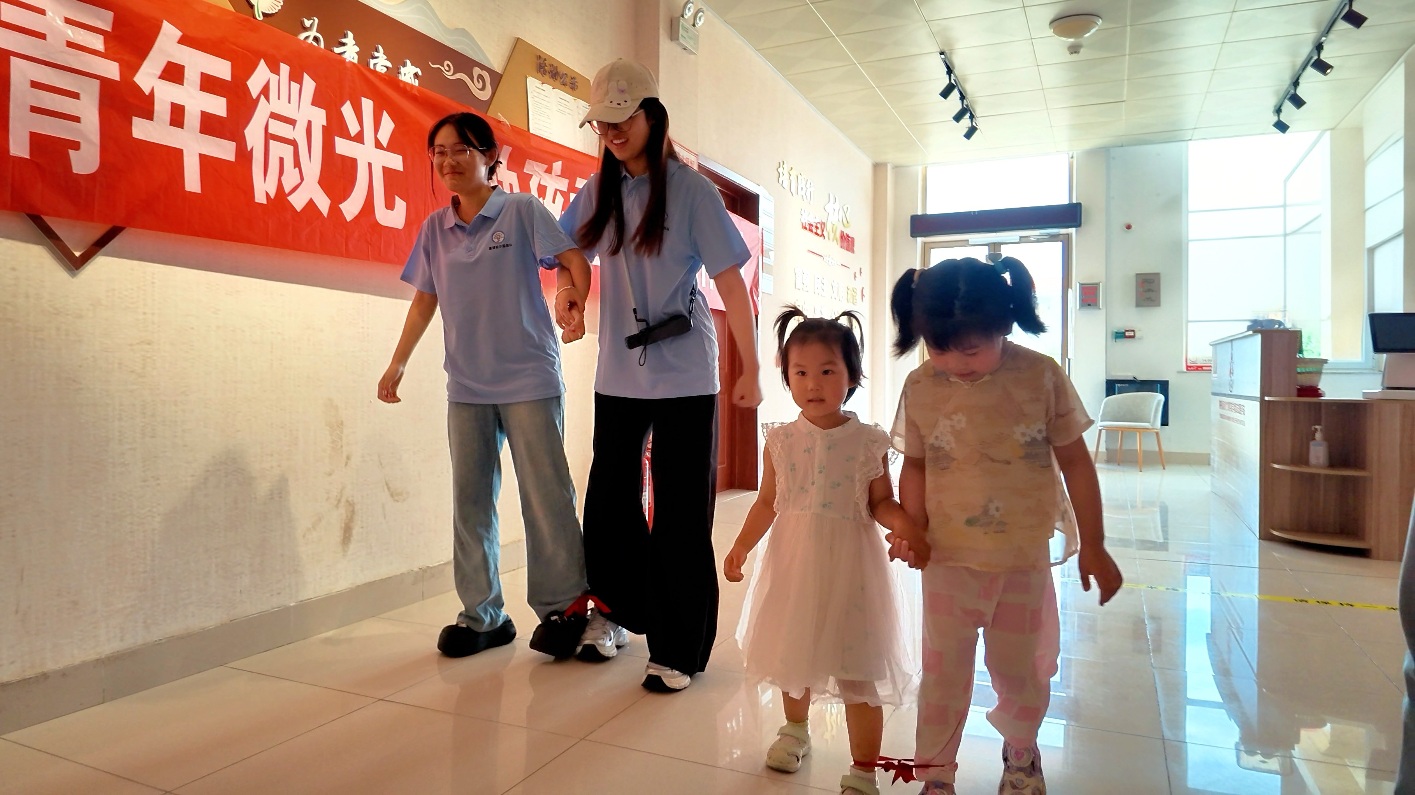
图5 志愿者与儿童互动
从三处点位的实施情况看，模块化设计能够根据对象和场地作出调整，具有一定的适配性和复制推广基础。但三场活动数量仍然有限，其长期效果还需要通过更多点位实践和持续回访进一步检验。
（四）实践延伸：AI健康工具开发
针对问卷中反映出的“缺乏专业指导与方法”问题，服务队结合《山东省中小学生体质健康促进的若干措施》（鲁教体字〔2025〕1号）中关于加强数智赋能、探索“AI+体育”的要求，在实践延伸阶段开发“童健韶华·AI健康成长助手”和“童健韶华·个人AI教练”。其中，“童健韶华·AI健康成长助手”可根据年龄、身高、体重等基础信息计算BMI数值，提供11天运动打卡建议，并设置屏幕使用自评；“童健韶华·个人AI教练”用于记录训练和身体数据，提供一般性锻炼提示，相关数据仅存储于本地设备。
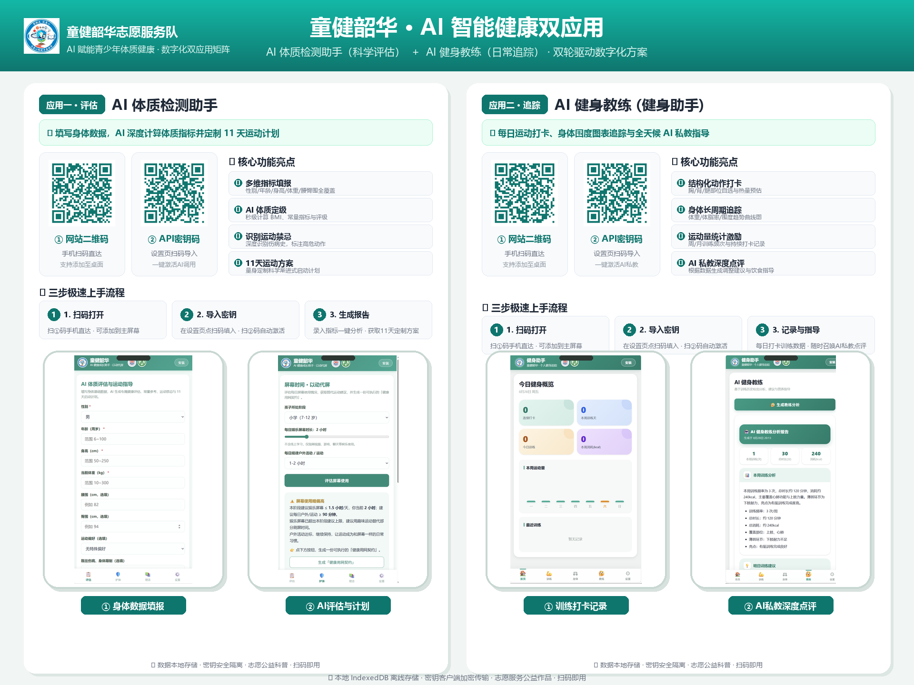
图6 “童健韶华·AI健康成长助手”双应用界面
考虑到儿童生长发育存在明显个体差异，工具输出主要用于健康教育和运动习惯引导，不替代专业医学评估或个体化运动处方。服务队将根据后续使用反馈继续完善内容的适龄性和科学性。
四、实践成效与后续推广
（一）实施成效
本次实践覆盖黄家皂幼儿园、蓝海社区和西海社区三个基层点位，累计服务儿童百余名，并辐射相关家庭。与单次宣讲相比，团队将前期调研、课堂互动、趣味运动和后续回访串联起来，使活动内容与基层需求之间形成了较清晰的对应关系。实践过程中，志愿者与幼儿园、社区工作人员保持沟通，也为后续继续开展校地志愿服务积累了联系基础。

图7 服务队与社区儿童合影
（二）后期回访
实践结束后，服务队对蓝海社区十余户家庭进行了回访。受访家长和社区工作者反映，部分儿童手机、平板使用时间较活动前有所减少，户外活动时间有所增加，一些家庭开始尝试安排固定运动时段，家长陪伴参与也有所增多。
由于回访家庭数量较少、观察时间较短，这些反馈更适合作为阶段性变化的参考，尚不能据此判断长期干预效果。后续仍需扩大回访范围，并采用更稳定的记录方式持续观察。
（三）成果推广
服务队将“童健韶华·AI健康成长助手”“童健韶华·个人AI教练”及配套课件、运动方案上传至GitHub，供其他志愿团队和基层工作者免费取用，并可结合服务对象实际进行本地化调整。实践纪实已向“中青校园·三下乡”专栏投稿并获通过，同时在抖音、B站、微信公众号等平台发布相关内容，相关内容累计浏览量逾1万。

图8 AI成长助手APP二维码
五、小结与下一步
通过本次“三下乡”实践，6名队员完整经历了从资料查阅、问卷设计和入户调研，到课件制作、活动组织、工具开发和回访总结的全过程。对队员而言，儿童体质健康不再只是政策文件中的指标，而是具体表现为家长如何管理屏幕时间、社区有没有合适活动空间、儿童愿不愿意主动走到户外等现实问题。面对这些问题，志愿服务只有从实际需求出发，才能避免活动停留在“讲过了、办过了”的层面。
实践也暴露出一些不足：调查范围仅限三个点位，样本代表性有限；后期回访家庭数量较少，缺少更长期的跟踪数据；AI工具在适龄性、科学性和使用体验方面仍需继续完善。下一步，服务队将持续对接威海涉农社区和乡村幼儿园，优化网络素养课程和趣味运动方案，完善开源工具与使用说明，并在条件允许的情况下扩大回访范围，进一步检验和改进“以动代屏”实践模式。
参考文献
[1] 毛振明，查萍，丁天翠，等．学生体质测量、分析与干预不精准：问题与应对[J]．上海体育大学学报，2024，48（10）：1-8．
[2] 何玲玲，朱常超，吴祺，等．“双减”背景下中小学生体质健康的现实困境、理性反思与应对策略[J]．四川体育科学，2025，44（6）：118-124．
[3] 王耀东，张慧颖．强国建设视域下校家社以体育人的协同路径研究[J]．体育科学，2026，46（1）：12-23．

